《我心飞翔——雷庆瑶》
征订单

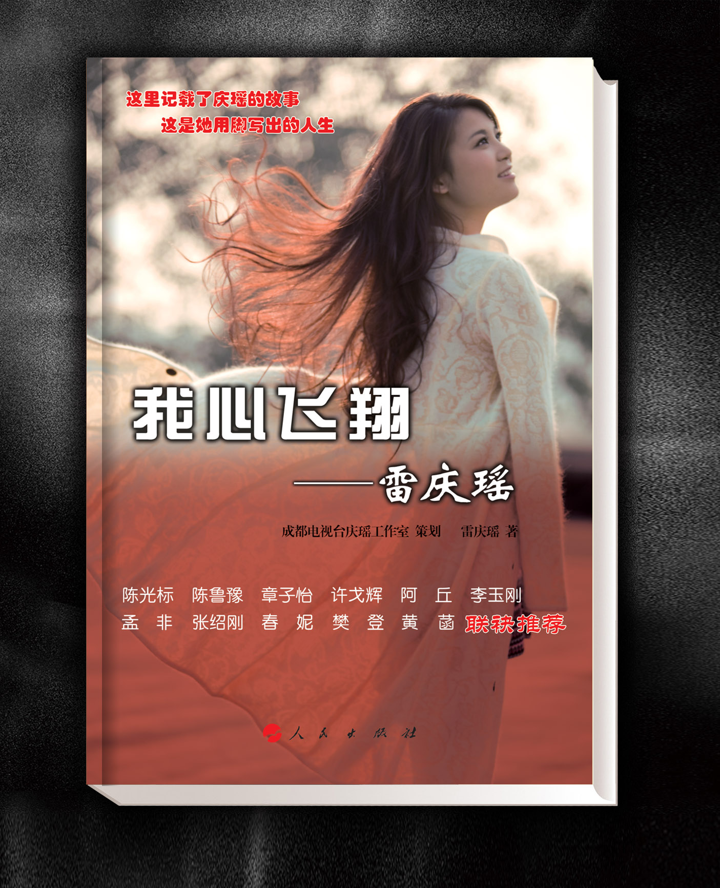
书名：我心飞翔——雷庆瑶
ISBN: 978-7-01-011905-2
作者：成都电视台庆瑶工作室 策划 雷庆瑶 著
出版日期：2013年7月
定价：36.00元
开本：16开
分类：雷庆瑶－生平事迹（K828.6）

宣传推荐语：
这里记载了庆瑶的故事
这是她用脚写出的人生

内容简介：
该书主要介绍被人称为“断臂天使”的雷庆瑶从小到大是怎样克服重重困难做到生活自理及用脚写字、骑自行车等，怎样凭着惊人的毅力，将很多正常人都难以做好的事情如毛笔书法、绘画、游泳、绣花、用脚熟练操作电脑等做得很好；进而在影视、唱歌等领域也崭露头角，并成为成都电视台公益节目主持人；介绍她在自立自强的同时还尽自己所能去帮助他人、为社会做贡献，等等；介绍她在成长过程中的心理感受及乐观向上的精神；介绍她取得的种种荣誉。通过她的故事可启迪青少年积极向上、乐观的生活态度以及正确的价值观；可以让更多的人从她身上看到活着的力量，让残疾人、包括健全人都能从她身上学到自强不息的精神。

作者简介：
雷庆瑶，1990年生，四川乐山人，成都电视台首位90后公益主持人。3岁时被高压电击失去了双臂，后凭着惊人的毅力学会了用脚刷牙、洗脸、洗衣、缝补、写字、骑车、电脑打字、游泳、绣花、书法、绘画等，并以优异的成绩与健全的学生一起读完了小学、中学、大学，还在体育运动、影视、唱歌等方面有所发展；同时做了一件又一件非常感人的帮助灾民、帮助贫困学生、帮助孤儿的善事。被人们称为“断臂天使”、“东方维拉斯”。2012年3月签约成都电视台，出演了全国首部20集电视微剧《青春大爆炸》，并主持电视节目《庆瑶带你追青春》和《公益时间》。
个人荣誉：2006年，在四川省第六届残疾人运动会上夺得4枚银牌和2枚铜牌，在全国残疾人游泳锦标赛上获得蝶泳50米第六名。2007年，因主演电影《隐形的翅膀》，获第12届中国电影华表奖“优秀少儿女演员奖”、印度儿童电影节“最佳儿童演员银象奖”；同年，获全国第七届残疾人运动会游泳项目中仰泳100米第四名，蝶泳50米第六名。2008年，获“四川省青年五四奖章”，获第29届大众电影百花奖“最佳新人奖”。2009年，荣获“中国大学生自强之星标兵”、“全国自强模范”等荣誉称号，获得中国首届残疾人“绽放文学艺术激励奖”。2010年，当选“道德模范・成都好人”。2011年，荣获第二届“四川省助人为乐道德模范”称号、第三届“全国道德模范”提名。

人民出版社发行部
2013.6.26

本书编辑：周果钧
联系电话：13681134476 010-84095037
邮箱：gjzhou@126.com
地址：北京市东城区隆福寺街99号金隆基大厦
邮编：100760

